- Demonstrační pokusy z elektřiny a magnetismu.

Demonstrační pokusy jsou nedílnou součástí přednášek z fyziky. Závěry mnoha didaktických výzkumů potvrzují tuto skutečnost a proto jim věnujeme pozornost i v našem příspěvku. Jak jsme již několikrát uvedli, je kniha autorů Halliday,D. Resnick R.,
Walker, J.: Fyzika, cenná právě tím, že je v ní uvedeno mnoho praktických příkladů využití fyzikálních jevů v technické praxi a při vysvětlování různých jevů v přírodě. Jsou v ní uvedeny i mnohé demonstrační pokusy a to zejména jako pokusy motivační, nutící čtenáře zamyslet se na probíranými problémy.
Protože studenti fyzikálních kombinací na Pedagogické fakultě Masarykovy University jsou připravováni jako budoucí učitelé fyziky na základní škole a na nižších stupních gymnázia, je jim po celou dobu studia zdůrazňován význam pokusů při výkladu látky. Během svého studia absolvují studenti i speciální kurz fyzikálních pokusů. Přesto se my, jejich učitelé dozvídáme, že z různých důvodů praktické povahy, ale někdy i z důvodu pohodlnosti učitelé ve svých hodinách pokusy neprovádějí, což je jistě velká škoda.
Doufáme, že přehled některých pokusů z elektřiny bude studentům – budoucím učitelům, sloužit jako inspirace pro jejich další práci a pro další rozvíjení této stránky výuky. Uvádíme zde pouze ty pokusy, které lze nazvat „klasickými“, tj. lze je snadno připravit, nebo vyrobit a většina z nich bývá i ve školních sbírkách. Jako velmi vhodný doplněk doporučujeme videodeokurz [4,5].

  - Elektrostatika.

Pokus 1. Vlastnosti elektrického náboje.
Potřeby: Elektrické kyvadélko, tyč ebonitová a skleněná.
Provedení: K nezelektrovanému kyvadélku přiblížíme ebonitovou tyč. Kulička je přitažena k tyči, dotkne se jí a přijme záporný náboj. Poté bude od tyče odpuzována. Nato k ní přiblížíme zelektrovanou skleněnou tyč. Kulička, která byla od ebonitové tyče odpuzována, bude ke skleněné tyči přitahována.

Pokus 2. Vlastnosti elektrického náboje
Potřeby: 2 kyvadélka, tyč skleněná a ebonitová.
Provedení: Zavěsíme dvě stejně velké kuličky (polystyrén, pokrytý tenkou kovovou vrstvou) na hedvábné závěsy, 30 – 40 cm dlouhé.
- každé kuličky se dotkneme jinou tyčí (jedné ebonitovou a druhé skleněnou). Pozorujeme vzájemné přitahování kuliček.
- Kuličky vybijeme (dotykem) a poté se jich dotkneme touž tyčí. Pozorujeme odpuzování kuliček.
Pokus má stejný výsledek i v případě, že povrch kuliček není metalizovaný.
Závěr pokusů 1 a 2: Existují dva druhy elektrických nábojů, které se chovají opačně. Podle dohody označujeme elektrický náboj na skleněné tyči jako kladný a na ebonitové jako záporný (skutečnost je opačná). Tělesa souhlasně nabitá se navzájem odpuzují, tělesa nesouhlasně nabitá se navzájem přitahují.
Poznámka: na principu odpuzování souhlasných nábojů pracuje demonstrační přístroj, zvaný elektroskop (nebo též elektroměr) (Obr.5.1.)

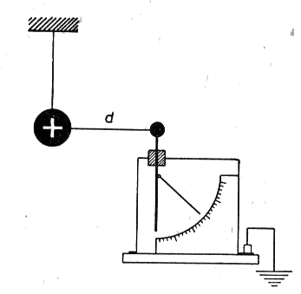

Obr.5.1. Elektroskop

Pevný kovový plátek i pohyblivý proužek staniolu získají po dotyku stejný elektrický náboj. Výchylka staniolového proužku je úměrná velikosti náboje, předaného elektroskopu a je kvalitativně indikována na stupnici přístroje. Elektroskop lze vybít dotykem rukou.

Pokus 3. Postupné nabití vodiče.
Potřeby: kovová kulička na izolované tyčince, zdroj (indukční elektrika, nebo Van de Graafův generátor, elektroskop.
Postup: kovovou kuličkou na izolační tyčince (elektrickou lžičkou) se dotkneme např. záporného pólu induční elektriky. Náboj, který získala, přeneseme na elektroskop, který indikuje výchylku. Totéž opakujeme několikrát a výchylka elektroskopu bude postupně narůstat. Po dosažení určité velké výchylky, začneme přenášet stejným způsobem opačný (kladný) náboj a budeme pozorovat pokles výchylky elektroskopu.
Závěr: Elektrické náboje jsou dělitelné a lze je přenášet . Sčítají se algebraicky.

Pokus 4. Znázornění elektrického pole siločárami.
Potřeby: indukční elektrika, miska s rovným dnem, ricinový a parafinový olej, krupice.
2 Holtzovy svorky, dobře izolované od pracovního stolu, různé tvary elektrod, připojené kolmo na dráty, upevněné v Holtzových svorkách.
Postup: do misky nalijeme olej s vysokou viskozitou tak, aby tloušťka vrtvy oleje byla asi 5 mm. Elektrody různých tvarů, připojíme na opačné póly induční elekriky (Obr.5.2) a vložíme do oleje. Na povrch oleje nasypeme řídce mezi elektrody pomocí jemného sítka krupici. Začneme otáčet kolem indukční elektriky a pozorujeme orientaci krupičných zrnek ve směru siločar elektrostatického pole. Celý proces je díky vysoké viskozitě oleje pomalý. Takto můžeme demonstrovat tvar elektrostatického pole mezi různými geometrickými útvary. Chceme – li přejít k jinému obrazci, rozhrneme zrna krupice dřevěnou tyčinkou a vyměníme elektrody. Po jisté době tento postup nestačí a proto slijeme olej do kádinky, necháme usadit krupici a pokus znovu zopakujeme s jinými elektrodami.
Závěr: elektrické siločáry začínají v kladných a končí v záporných nábojích. Pokud jsou náboje souhlasné, siločáry se neprotínají (odpuzují).

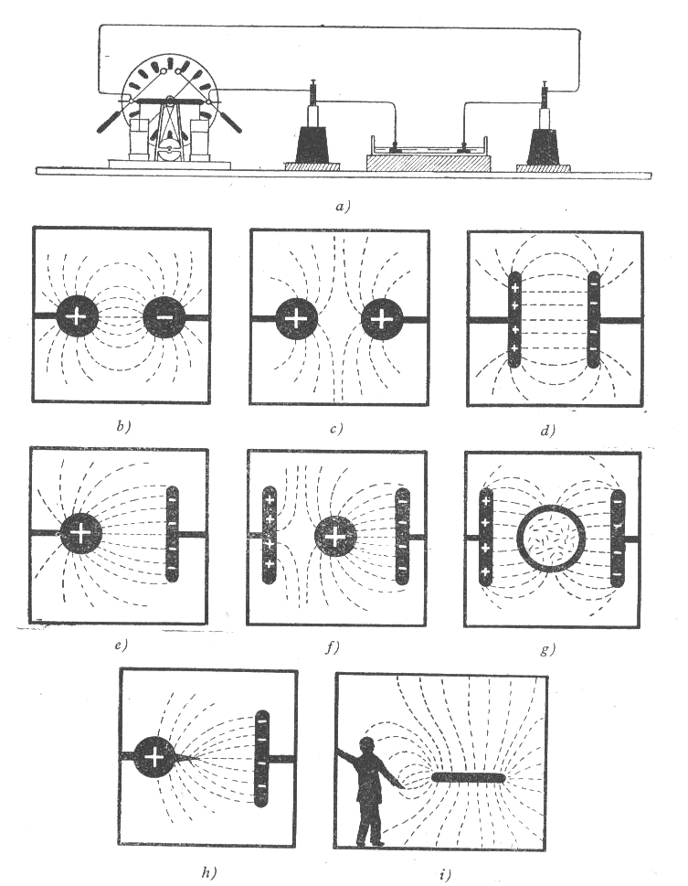

Obr.5.2. Znázornění elektrostatického pole pomocí siločar.

Pokus 5. Směr siločar.
Potřeby: deskový kondenzátor, kulička na hedvábném vláknu.
Postup: zavěsíme kladné nabitou kuličku do elektrického pole mezi kladně a záporně nabitými deskami. Kulička je odpuzována od kladné desky k desce záporné.
Závěr: směr siločáry je totožný se směrem pohybu volného kladného náboje v elektrickém poli (tedy se směrem intenzity elektrického pole).

Pokus 6. Sídlo elektrických nábojů a jejich hustota.
Potřeby: válcová kovová nádoba (Faradův pohár), dutá koule, elektrická lžička, elektroskop, indukční elektrika, skleněná a ebonitová tyč.
Postup: Faradův pohár, izolovaný od podložky nabijeme indukční elektrikou. Elektrickou lžičkou se dotkneme vnitřku poháru. Poté se dotkneme elektroskopu a přesvědčíme se, že na lžičce nebyl žádný náboj (elektroskop se nevychýlil). Naopak, dotkneme – li se vnější strany válce, zjistíme, že je na něm uložen elektrický náboj (Obr.5.3).
Závěr: elektrický náboj se vždy rozmístí na povrchu kovových předmětů.

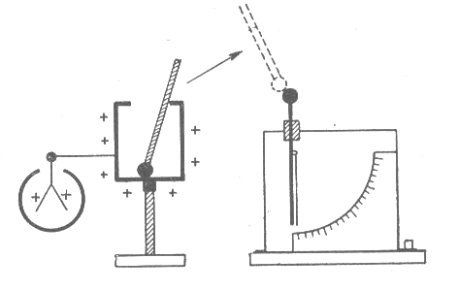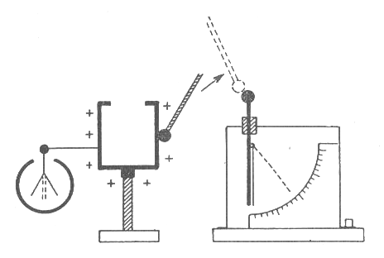

Obr.5.3. Demonstrace umístění náboje na vodiči.

Pokus 7. Důkaz rozložení náboje na vodiči pomocí Kolbeovy síťky.
Potřeby: hustá kovová síťka na izolovaných podstavcích, lehké papírové proužky dvou barev.
Postup: hustou drátěnou síť s nalepenými lehkými papírovými proužky (každá barva na jedné straně síťky) umístíme na stole z dielektrického materiálu Podle Obr.5.4. Síťku různě naformujeme a poté nabijeme pomocí indukční elektriky. Sledujeme, které papírové proužky jsou od síťky odpuzovány.
Závěr: elektrický náboj se vždy rozmístí na povrchu kovových předmětů.

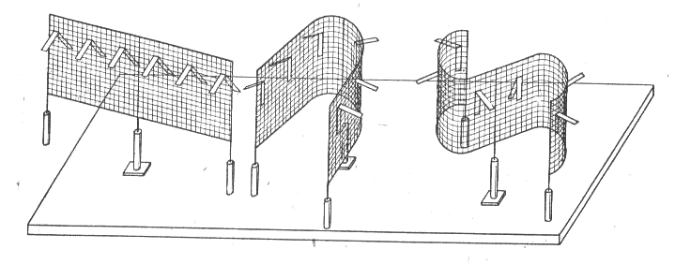

Obr.5.4. Kolbeova síťka

Pokus 8. Pohyb nabitých částic ve směru siločar.
Potřeby: indukční elektrika, 2 dobře izolované stoličky, 2 „bublifuky“.
Postup: dva studenti se postaví na dvě izolované stoličky a k opasků každého z nich připevníme vodič od jednoho pólu indukční elektriky. Pokud neotáčíme elektrikou, jsou studenti, stejně jako bublinky neutrální a bublinky létají chaoticky. Jakmile začneme otáčet kolem indukční elektriky, létají bublinky proti sobě zhruba ve směru siločar (kladně nabité k záporné elektrodě a naopak).
Závěr: náboje (lehké elektricky nabité předměty) se pohybují ve směru siločar (ve směru intenzity elektrického pole).

Pokus 9. Sršení náboje z hrotu. Elektrický vítr.
Potřeby: vodič s hrotem na izolujícím podstavci, indukční elektrika, svíčka, spojovací vodiče.
Postup: na hrotech může být intenzita elektrického náboje tak vysoká, že dojde k ionizaci okolního vzduchu. Jeden pól indukční elektriky spojíme s hrotem a druhý pól uzemníme. U hrotu dochází k pohybu iontů ve směru od ostří (Obr.5.5), což dokumentuje plamen svíčky, umístěný do vhodné vzdálenosti od hrotu.
Iontový vítr můžeme dokázat též pokusem s Franklinovým kolečkem, tj. na vertikálním izolovaném stativu nasazenou vrtulkou ve tvaru písmene S s ostrými hroty, nebo vodič ve tvaru svastiky (obdoba Segnerova kola). U každého hrotu vzniká proud iontů ve směru od ostří a vrtulka se roztočí opačným směrem. Postavíme – li kdekoliv poblíž otáčejícího se S elektroskopy, všechny se elektrostatickou indukcí nabijí.

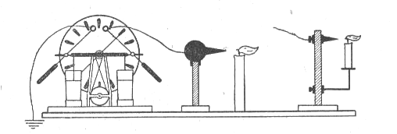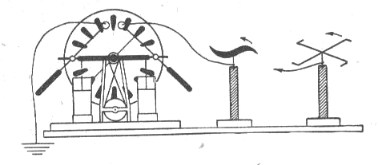

Obr. 5.5. Důkaz sršení náboje z hrotu.

Pokus 10. Měření potenciálu na povrchu vodiče.
Potřeby: elektrometr, elektrostatická lžička, vodič libovolného tvaru, spojovací vodiče.
Postup: eleltrometr uzemníme a elektrostatickou lžičkou se dotýkáme nabitého vodiče různého tvaru. Zjistíme, že výchylka elektroskopu se nemění při posouvání elektrostatické lžičky po povrchu vodiče.
Závěr: všechny body nabitého vodiče mají stejný potenciál (Obr.5.6.).
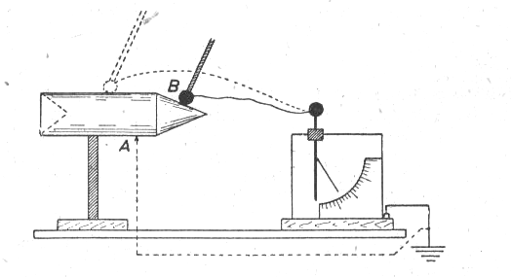
Obr.5.6. K měření potenciálu na povrchu vodiče.

Pokus 11. Potenciál v nehomogenním elektrickém poli.
Potřeby: kulový vodič, izolující závěs, svíčka, dlouhý vodič, izolovaný elektrokop.
Postup: dostatečně dlouhý izolovaný vodič spojíme s uzemněným elektroskopem. Konec drátu zasahuje do plamene hořící svíčky. Protože je obal elektroskopu uzemněn, měří jeho výchylka potenciál v bodě P vzhledem k Zemi. Pokud by plamen nehořel, indukoval by se na kovovém hrotu vodiče elektrický náboj a rušil by měřené pole. Plyny plamene jsou částečně vodivé a odvádí náboj, idukovaný na hrotu. Touto sondou tedy můžeme kvalitativně proměřit elektrické pole Země.
Závěr: Země se chová jako záporně nabitá koule
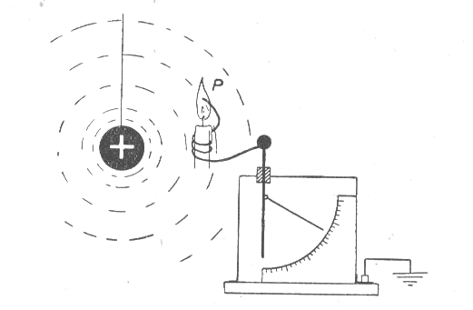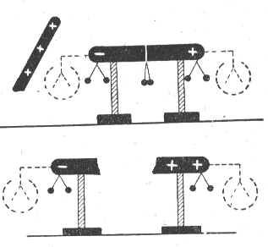

Obr.5.7. Měření elektrického potenciálu Obr.5.8. Nabíjení těles pomocí
v nehomogenním elektrickém poli. elektrostatické indukce.

Pokus 12. Vodič v elektrickém poli.
Potřeby: elektroskop, deskový kondenzátor, silná kovová deska, indukční elektrika.
Postup: připojíme svorky elektroskopu k deskám kondenzátoru a ten nabijeme pomocí indukční elektriky. Vsuneme – li mezi desky kondenzátoru silnou kovovou desku, aniž se dotkneme desek kondenzátoru, klesne napětí, měřené elektroskopem. Vzdálíme – li desku, bude elektroskop ukazovat původní výchylku..
Závěr: na kovové desce vznikne elektroststickou indukcí elektrické pole opačného směru, než je pole kondenzátoru a odečítá se od něho.

Pokus 13. Jev elektrostatické indukce.
Potřeby: 2 elekroskopy, tyč se zaoblenými konci, kterou lze rozdělit na dvě části (Obr.5.8.), ebonitová tyč, skleněná tyč,mylá kyvadla na tyči.
Postup: Přiblížíme – li se k tyči (aniž se jí dotkneme) zelektrovanou tyčí, ukáže elektroskop (kyvadla) výchylku. Vzdálíme – li zelektrovanou tyč, nastane neutrální stav. Rozdělíme – li tyč v okamžiku zelektrování na dvě části, oddělíme od sebe náboje různého znaménka. Je třeba si uvědomit, že výsledek tohoto pokusu se lliší od předcházejících pokusů v tom smyslu, že v elektrometru zůstal náboj opačný.
Závěr: tělesa lze nabíjet nejen dotykem, ale i pomocí elektrostatické indukce.

Pokus 14. Nabíjení vodiče elektrostatickou indukcí.
Potřeby: elektrometr, tyč ebonitová a skleněná.
Postup: přiblížíme – li se zelektrovanou ebonitovou tyčí k elektrometru, dojde k němu k přerozdělení náboje podle Obr.5.9. Vzdálíme – li tyč, výchylka zmizí (náboj se vyrovná). Nyní se znovu přiblížíme tyčí a dotykem odvedeme náboj z elektrometru. Po oddálení tyče (i prstu) se na elektrometru objeví znovu výchylka, způsobená opačnými náboji.
Závěr: elektrostatickoun indukcí lze nabíjet vodiče.

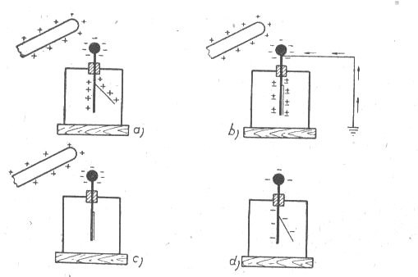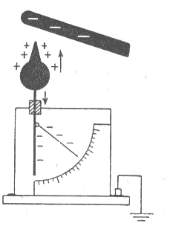

Obr.5.9. Nabíjení elektrostatickou indukcí. Obr.5.10. Účinek hrotu (sání)

Pokus 15. Účinek hrotu (sání).
Potřeby: elektrometr, hrot, ebonitová a skleněná tyč.
Postup: k elektrometru, na který jsme nasadili hrot, přiblížíme elektrovanou tyč. Náboj, indukovaný na hrotu, z něho vysrší a odpuzovaný souhlasný náboj na elektrometru zůstane (Obr.5.10).
Poznámka a závěr: je třeba si uvědomit, že výsledek tohoto pokusu se liší od pokusu 15 v tom smyslu, že na elektrometru zůstal náboj opačný.

Poznámka. Elektrofor (nosič náboje) je jednoduché zařízení, umožňující jednoduše získat větší množství elektrického náboje. Skládá se z ebonitové desky, na jedné straně polepené papírem (izolací). Desku položíme izolovanou stranou na stůl a druhý povrch třeme sestí, nebo flanelem. Poté položíme ba horní stranu ebonitové desky zinkový konduktor (kulatou zinkovou desku s izolovaným ebonitovým držadlem. Deska je uzemněna (Obr.5.11). Na zinkové desce, položené na desce ebonitové, se indukuje elektrický náboj a jeho záporná složka je odvedena do země. Takto získaný kladný náboj můžeme přenést na jiné místo. Celý děj se dá mnohokrát opakovat a tím získat větší množství náboje.

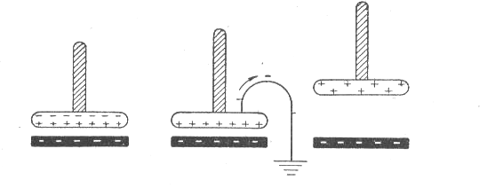

Obr.5.11. Elektrofor.

Pokus 16. Kapacita deskového kondenzátoru.
Potřeby: deskový kondenzátor, elektroskop, Faradayův pohár, elektrická lžička,
indukční elektrika, izolační podklad.
Postup: sestavíme pokus podle Obr.5.12. Na elektroskop nasadíme Faradayův pohár a elektrickou lžičkou přenášíme do poháru postupně stejný náboj Q, získaný např. z indukční elektriky, nebo elektroforu. Do jednoduché tabulky bynášíme závislost potenciálu U (výchylka elektroskopu) na celkovém náboji Q.
Závěr: Napětí na kondenzátoru je přímo úměrné náboji na jeho deskách.

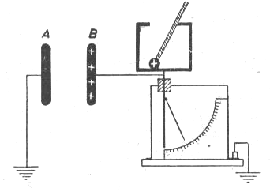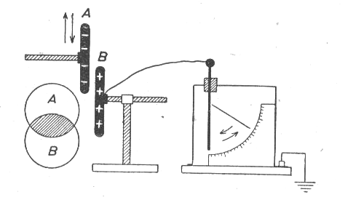

Obr. 5.12. Vlastnosti elekrického Obr.5.13. Závislost kapacity kondenzátoru
kondenzátoru. na velikosti plochy S, překrývajících
se desek

Pokus 17. Závislost kapacity kondenzátoru na jeho geometrických parmetrech.
Potřeby: deskový kondenzátor, elektroskop, indukční elektrika.
Postup 1: desky nabitého kondenzátoru spojíme s elektroskopem. Zvětšujeme – li vzdálenost desek, roste napětí U, aniž dodáváme na kondenzátor náboj (kapacita kondenzátoru klesá). Vrátíme – li desky do původní vzdálenosti, bude i výchylka elektroskopu původní.
Závěr: kapacita kondenzátoru klesá s rostoucí vdáleností desek
Postup 2: desku, která není spojena s elektroskopem, posouváme nahoru nebo dolů, doleva nebo doprava (při téže vzdálenosti od druhé desky – Obr.5.13.). Tím se mění velikost překrývající se společné plochy obou desek. Opět pozorujeme růst napětí mezi deskami a tedy dochází k poklesu kapacity kondenzátoru.
Závěr: Kapacita kondenzátoru je úměrná velikosti společné plochy S, překrývajících se desek (podstata ladícího kondenzátoru).

Pokus 18. Závislost kapacity kondenzátoru na dielektriku mezi jeho deskami.
Potřeby: deskový kondenzátor, elektroskop, indukční elektrika, desky o různé dielektrické konstantě (sklo, ebonit, slída, pertinax, PVC, papír, atd.). Desky z různých materiálů musí mít stejnou tloušťku a alespoň pro jeden materiál bychom měli mít k dispozici desky o různé tloušťce.
Postup: kondenzátor nabijeme a výchylku elektroskopu zapíšeme. Do prostoru mezi deskami kondenzátoru (Obr.5.12.) vkládáme desky stejné tloušťky z různých materiálů a zapisujeme výchylky elektrometru. Poté provedeme stejný pokus s deskami různé tloušťky ze stejného materiálu.
Závěr: kapacita kondenzátoru je přímo úměrná velikosti dielektrické konstanty a při stejné dielektrické konstantě je nepřímo úměrná tloušťce vrstvy dielektrika.

Pokus 19. Polarizace dielektrika a elektrostatická indukce.
Potřeby: model deskového kondenzátoru, elektroskop, indukční elektrika, vodiče, skleněná deska.
Postup1: silnou skleněnou desku osušíme (např. ji zahřejeme) a vsuneme ji mezi desky kondenzátoru, které k ní přitlačíme. Poté kondenzátor nabijeme a napětí, změřené elektroskopem zapíšeme. Vysuneme – li desku z prostoru kondenzátoru, vzroste na něm napětí (Pokus 18). Skleněnou desku položíme na izolační podložku a kondenzátor vybijeme. Poté vložíme skleněnou desku zpět do prostoru mezi deskami kondenzátoru, které k ní opět přitiskneme. Z výchylky elektroskopu zjistíme, že na kondenzátoru je opět napětí. Celý děj můžeme několikrát opakovat. V tomto případě je pole v dielektriku způsobeno a udržováno náboji, které přešly z desek kondenzátoru na oba povrchy dielektrické desky (nejedná se tedy o elektrostatickou indukci, jak by tomu bylo v případě, kdybychom skleněnou desku nahradili permanentním elektretem).
Závěr: sídlem energie elektrostatického pole je dielektrikum. Pole, které vzniklo na povrchu dielektrika se na něm udrží, neboť náboje se nemohou volně pohybovat a vyrovnávat.
Postup 2: Varianta pokusu, využívající tzv. Leydenské lahve. Tato rozkladná Leydenská láhev se skládá ze dvou kovových nádob, oddělených dielektrikem (Obr.5.14.). Složenou Leydenskou láhev nabijeme tak, že kuličkou, která je spojena s vnitřním polepem, se dotkneme některého pólu indukční elektriky (vnější polep držíme v ruce). Po nabití Leidenskou láhev rozložíme tak, že vyjmeme nejdříve vnitřní kovovou nádobku a položíme ji na stůl, takže se vybije. Poté vyjmeme skleněné dielektrikum a postavíme ho na izolovanou podložku. Vnější kovovou nádobku také postavíme na stůl (je již vybita – drželi jsme ji v ruce). Poté láhev opět sestavíme. Vyvíječem (rozdvojenou elektrickou lžičkou) se přesvědčíme, že mezi kovovými nádobkami přeskočí jiskra – láhev se vybila.
Závěr: stejný jako v případě 1.

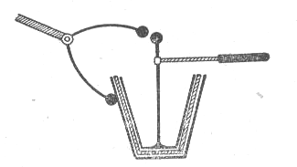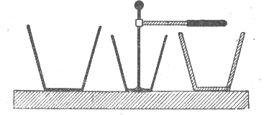

Obr.5.14. Leydenská láhev

  - Elektrický proud.

Pokus 20. Tepelné účinky elektrického proudu.
Potřeby: 2 Holtzovy svorky, závažíčko, zdroj proudu o napětí cca 12 V (stejnosměrný, nebo střídavý), posuvný reostat (10 Ω, 5 A), vypínač, vodiče, dráty z Cu, nikelinu, případně jiného odporového materiálu (1 – 2 m dlouhé, o průměru cca 0,5 mm), žárovka.
Postup: elektrický obvod sestavíme ze zdroje, reostatu a měděného drátu, umístěného mezi Holtzovými svorkami (Obr.5.15). Reostatem nastavíme proud na hodnotu asi 4 A. Zjistíme, že měděný drát bude pouze mírně teplý, nikelínový bude horký a speciální odporový drát, využívaný pro vinutí vařičů, bude žhnout. Kromě tepelných účinků budeme pozorovat i změnu geometrických rozměrů, tj. zejména délky ohřátého drátu (pokles závažíčka).
Závěr: průchodem elektrického proudu vodičem vzniká Jouleovo teplo a dochází k prodloužení vodiče. Obě veličiny závisí jak na intenzitě proudu, tak na velikosti ohmického odporu vodiče.
Poznámka: prodloužení ohřátého drátu se využívá například při konstrukci tepelných elektrických měřících přístrojů.

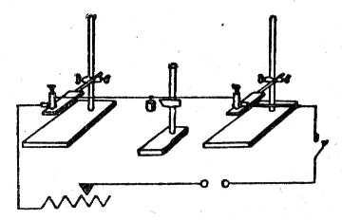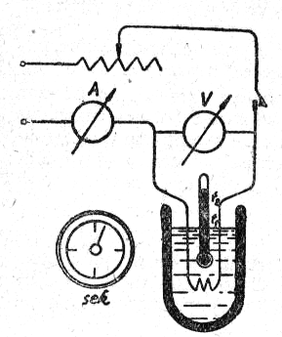

Obr.5.15. Tepelné účinky elektrického Obr.5.16. Ověření Jouleova zákona
proudu.

Pokus 21. Ověření Jouleova zákona.
Potřeby: ampérmetr, voltmetr, tepelný elektrický spotřebič (elektrický odpor, žárovka, ponorný vařič), reostat.
Postup: sestavíme obvod podle Obr.5.16. Kvůli bezpečnosti používáme při měření napětí cca 12 V. Elektrické spotřebiče umístíme do vodní lázně v izolované nádobě (kalorimetru, Dewarově nádobě). Během měření zapisujeme hodnoty proudu, napětí a času. Výsledek porovnáme s hodnotou výkonu spotřebiče, uvedenou na štítku.
Závěr: Elektrická práce (Jouelovo teplo) je úměrná druhé mocnině intenzity elektrického proudu, procházejícího spotřebičem a úměrná velikosti odporu R (ten změříme např. ohmmetrem).

Pokus 22. Světelné účinky elektrického proudu, elektrický oblouk.
Potřeby: 2 uhlíky (postačí uhlíky z vybitého monočlánku), 2 Holtzovy svorky, zdroj proudu (40 – 60 V, 6 A), tmavé sklo, svářečské brýle, tenký měděný drát, reostat, silný magnet, vodiče, ampérmetr, voltmetr.
Postup: uhlíky vyžíháme a jeden z nich zaostříme do špičky. Oblouk hoří optimálně při stejnosměrném napětí 38 – 43 V, nebo střídavém napětí 28 – 30 V. Zbývající úbytek napětí vznikne na reostatu. Uhlíky přivedeme do vzájemného kontaktu a tím zapálíme výboj. Pak je od sebe oddálíme na vzdálenost asi 5 mm. Přes tmavé sklo (brýle) pozorujeme ohyb oblouku směrem nahoru (způsobený ohřátým proudem vzduchu).Vložíme – li tenký měděný drát do oblouku, začne se tavit. Silný magnet vychyluje oblouk tak, že jej může i zhasit.
Poznámka: Všichni žáci i učitel musí bezpodmínečně používat k pozorování oblouku tmavé sklo, nebo ještě lépe svářečské brýle.

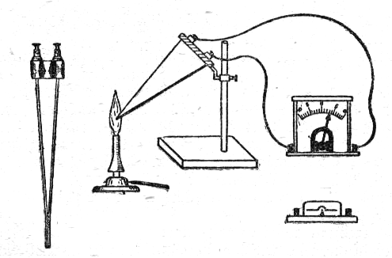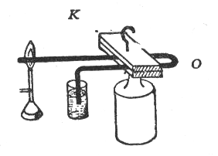

Obr.5.17 a) Termočlánek. Obr.5.17.b) Termočlánek s velkým
proudem.

Pokus 23. Termoelektřina –základní charakteristika.
Potřeby: termočlánek, stojan, kahan(plynový, lihový), galvanometr s malým vnitřním odporem.
Postup1: sériově spojíme termočlánek a galvanoměr. Kahanem zahříváme spoj termočlánku. Měříme elektromotorické napětí termočlánku (5.17 a).
Závěr: elektromotorické napětí termočlánku je velmi nízké.
Postup2: mnohem silnější proud získáme v uspořádání podle Obr.5.17 b). Ve dvou ocelových (feromagnetických) deskách jsou vyfrézovány dvě válcové prohlubně, kterými těsně prochází do oblouku stočený silný měděný prut. Zahřejeme jeden konec oblouku a druhý budeme udržovat na stejné, nižší teplotě tak, že jej ponoříme do studené vody. Vznikne tak termočlánek, jehož dva spoje (Cu – ocel) mají různé teploty. Protože měděný prut má velký průřez, vznikne dostatečně silný proud o nízkém napětí, který vytvoří v oblouk silné magnetické pole. Toto pole zmagnetuje obě ocelové destičky tak silně, že udrží poměrně velké závaží.
Závěr: napětí termočlánku je sice velmi malé, ale intenzita proudu může být dostatečně vysoká.

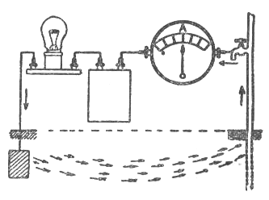

Obr. 5.18. Země jako vodič.

Pokus 24. Země jako vodič, uzemňování vodičů.
Potřeby: stejnosměrný zdroj (akumulátor 6 V), žárovka 6 V, 5 A s objímkou, 2 silné a dlouhé kovové kolíky (velké hřebíky), 2 svorky, spojovací vodiče.
Postup: obvod sestavíme podle Obr.5.18. Spojení se zemí můžeme realizovat tak, že do země zatlučeme dva kolíky a pozorujeme růst proudu v závislosti na tom, jak hluboko zatlučeme kolíky. Můžeme sledovat a popsat i závislost na stavu půdy mezi kolíky (na její vlhkosti). Jako jednoho z kolíků můžeme použít i vodovodního potrubí, nebo zemnící desky bleskosvodu.
Závěr: v technické praxi se velmi často užívá uzemňování vodičů (bleskosvody, zemnící vodič elektrického vedení, uzemňování nebezpečných zdrojů elektrického náboje, atd.).

Pokus 25. Zjištění hodnoty napětí vůči zemi.
Potřeby: zkoušečka (doutnavka s předřazeným odporem, nebo jiný systém).
Postup: zkoušečky napětí lze bez nebezpečí zjistit, který pól zásuvky sítě je uzemněn. Dotkneme – li se neuzemněného pólu, protéká proud velkým odporem, doutnavkou a tělem člověka do země. Doutnavka se tímto proudem rozsvítí. Proud vzhledem k velkému odporu je tak slabý, že je pro tělo naprosto bezpečný (přesto zkoušení provádí pouze učitel). Dotkneme – li se uzemněného pólu, doutnavka nesvítí.

  - Elektrický proud v elektrolytech.

Pokus 26. Vodivost kapalin.
Potřeby: zdroj stejnosměrného proudu (6 V), Holtzovy svorky, reostat, ampérmetr, malá žárovka (2,5 V, 0,2 A) na stojánku, destilovaná voda, kyselina sírová, 2 elektrody uhlíkové, měděné, niklové, apod., kádinka, ostatní chemikálie (CuSO₄, NaCl,KOH, …)
Postup: sestavíme obvod podle Obr.5.19. Nejprve se přesvědčíme, že čistá destilovaná voda nevede elektrický proud (na druhu elektrod v tomto případě nezáleží). Do vody za stálého míchání přidáváme jednotlivé chemikálie (vždy však jenom jednu). Sledujeme kvalitativně závislost elektrického proudu na koncentraci roztoků, případně na jejich chemickém složení. Do vody můžeme přidávat i jiné chemikálie, např. cukr, glycerín, olej, líh, apod.).
Závěr: čistá voda je izolátorem. Vodivost elektrolytu je složitou funkcí jeho koncentrace. Některé chemikálie, rozpuštěné ve vodě nezpůsobí její vodivost (líh, cukr, glycerín,..), jiné mají silný vliv na vodivost elektrolytu (kyseliny, hydroxidy, soli).

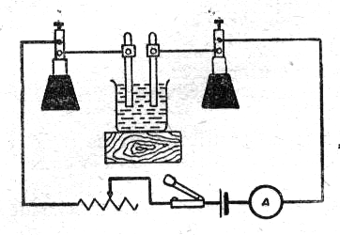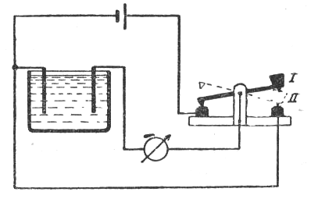

Obr.5.19. Základní zapojení pro Obr.5.20. Studium polarizace článku.
studium vedení elektřiny v kapalinách.

Pokus 27. Elektrolýza roztoku CuSO₄
Potřeby: zdroj stejnosměrného proudu (6 V), kádinka, roztok CuSO₄ (asi 1:10), 2 uhlíky z monočlánku,, ampérmetr do 1 A, voltmetr, reostat, 2 Holtzovy svorky, vypínač.
Postup: obvod sestavíme podle Obr.5.19. Nejdříve použijeme jako anodu a katodu dvě uhlíkové elektrody. Po jisté době průchodu proudu elektrolytem zjistíme, že se na katodě vyloučila vrstvička mědi. Nyní katodu poněkud povytáhneme z elektrolytu a změníme polaritu elektrod. Pozorujeme, že nejprve dochází k odstraňování mědi z bývalé katody (nynější anody) a teprve poté se na ní začnou vylučovat bublinky plynu. Zaměníme – li uhlíkové elektrody elektrodami měděnými, pozorujeme, že na katodě se bude měď ukládat, zatímco anoda bude postupně rozleptávána (žáci tyto děje doprovodí chemickými rovnicemi příslušných reakcí).
Poznámka: roztok skalice modré nahradíme roztokem soli kamenné, kyseliny sírové hydroxidu draselného, aj. a zkoumat, jak se v těchto elektrolytech chovají různé elektrody.

Pokus 28. Polarizace článku.
Potřeby: elektrody Pt (nahradíme uhlíkovými, nebo Ni elektrodami), zředěná H₂SO₄ (1:5), zdroj stejnosměrného proudu (6 – 12 V), galvanometr, klíč.
Postup: zapojíme obvod podle Obr.5.20 a ponecháme proud chvíli procházet do okamžiku,kdy se na elektrodách začínají objevovat ve větší míře bublinky plynu (na katodě vodík, na anodě kyslík). Odpojíme – li nyní zdroj, zjistíme galvanoměrem, že mezi elektrodami je elektrické napětí – vznikl tzv. plynový (polarizační) článek, tvořený soustavou vodík – kyselina sírová – kyslík. Toto napětí trvá pouze tak dlouho, dokud jsou na elektrodách přítomny plyny. Spojíme – li nyní elektrody polarizačního článku vodičem přes žárovku (2 V), pozorujeme pozvolný pokles svítivosti žárovky, jak postupně mizí bublinky plynů.
Jiná varianta pokusu: sestavíme Voltův článek (elektrody Cu a Zn, elektrolytem opět zředěná H₂SO₄). V tomto případě není samozřejmě potřebný žádný zdroj emn. Po ponoření elektrod do elektrolytu vznikne mezi nimi rozdíl potenciálů asi 1 V, který opět postupně klesá v důsledku polarizace článku. Vytáhneme – li měděnou elektrodu z elektrolytu a otřeme – li ji, napětí opět vzroste. Nahradíme – li měděnou elektrodu elektrodou uhlíkovou a místo roztoku kyseliny sírové použijeme roztoku salmiaku (NH₄Cl), dostaneme článek Leclancheův. I tento článek se postupem času polarizuje a proto do elektrolytu nalijeme roztok manganistanu draselného, který okysličí vodík na vodu a tím odstraní polarizaci článku.

  - Elektrický proud v plynech a ve vakuu.

Pokus 29. Model ionizovaného plynu.
Potřeby: deskový kondenzátor, korkový nebo hliníkový prášek, indukční elektrika.
Postup: desky kondenzátoru postavíme vodorovně a spodní z nich posypeme korkovým nebo hliníkovým práškem. Desky připojíme k indukční elektrice a otáčíme klikou. Částečky se začnou pohybovat mezi deskami.
Závěr: pohyb částeček modeluje přibližně pohyb částic plynu mezi nabitými elektrodami.

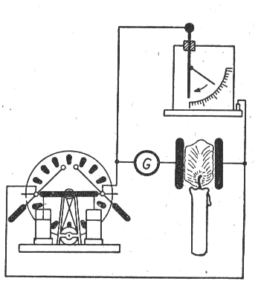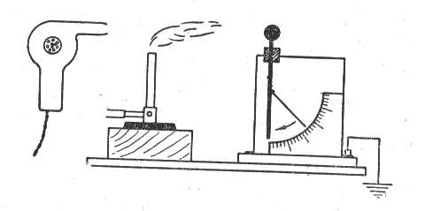

Obr.5.21. Ionizační účinky plamene Obr.5.22. Ionizační účinky plamene.

Pokus 30. Nesamostatný výboj, ionizátory.
Potřeby: elektroskop, kahan.
Postup: do blízkosti nabitého elektroskopu umístíme plamen kahanu. Elektroskop velmi rychle ztratí náboj bez ohledu na to, zda byl nabit kladně, či záporně.
Závěr: ionizovaný plyn plamene a jeho záření způsobí ionizaci plynu mezi lístky elektroskopu a tedy jeho rychlé vybití.

Pokus 31. Nesamostatný výboj, ionizátory.
Potřeby: deskový kondenzátor, indukční elektrika, elektroskop, galvanometr, kahan, vysoušeč vlasů.
Postup: kondenzátor, spojený s elektrometrem podle Obr. 5.21 nabijeme dotykem s póly indukční elektriky. Na elektroskopu budeme pozorovat stálou výchylku. Vsuneme – li plamen kahanu mezi desky kondenzátoru tak, aby plyny, vzniklé hořením stoupaly vzhůru mezi deskami, bude výchylka elektrometru klesat.
Závěr: plyny plamene jsou vždy ionizovány. Zároveň dochází k ionizaci atomů vzduchu mezi elektrodami světelnými a tepelnými účinky plamene. O tom, že horké plyny plamene způsobují ionizaci se přesvědčíme tak, že horký vzduch a spaliny z Bunsenova hořáku foukáme vysoušečem vlasů mezi desky elektroskopu (Obr.5.22).

Pokus 32. Nesamostatný výboj, ionizátory.
Potřeby: zdroj stejnosměrného proudu (napětí cca 300 V), kondenzátor, galvanometr, žhavící zdroj, žhavené odporové vlákno, reostat.
Postup: obvod zapojíme podle Obr.5.23. Kondenzátor nabijeme asi na 300 V. Mezi desky kondenzátoru zavedeme tenký odporový drát, který rozžhavíme žhavícím proudem. Po rozžhavení vlákna pozorujeme na citlivém galvanometru malý proud, který je tím vyšší, čím více žhavíme vlákno.
Závěr: elektrony, emitované ze žhaveného vlákna jsou urychlovány elektrickým polem a ionizují neutrální atomy vzduchu.

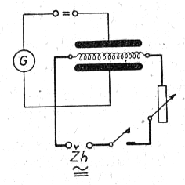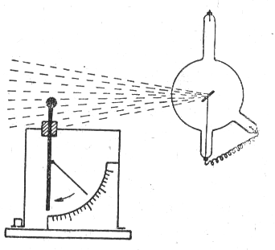

Obr.5.23. Ionizace plynu Obr.5.24. Ionizační účinky rtg
(nebo uv) lampy.

Pokus 33. Nesamostatný výboj, ionizátory.
Potřeby: elektroskop, kondenzátor, uv lampa, rtg lampa.
Postup: vzduch mezi deskami kondenzátoru můžeme ionizovat i pomocí rtg lampy, nebo uv lampy (pozor na nebezpečí!) – viz Obr. 5.24 a 5.25.

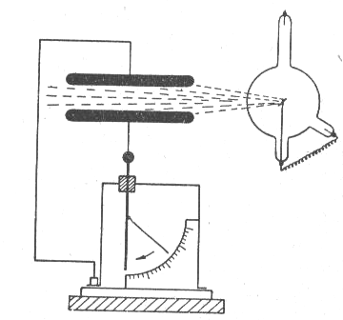

5.25. Ionizační účinky rtg a uv lampy.

Pokus. 34. Studium katodových paprsků.
Potřeby: Ruhmkorfův induktor, různé vakuové trubice, permanentní magnet.
Postup: a) studium doutnavého výboje. Trubici, vyčerpanou na tlak asi 6,6.10²Pa, připojíme na Ruhmkorfův induktor. V trubici získáme tzv. doutnavý výboj (Obr. 5.26), v němž rozeznáváme následující oblasti:
- růžové doutnavé světlo přímo na katodě (katodová svítící vrstva),
- první tmavý prostor (Antonův temný prostor),
2 – 3 . modré doutnavé světlo,
3 - 4. druhý tmavý prostor (Crooksův temný prostor),
4 – 5. červenavý rozvrstvený anodový sloupec,
1 – 0. světlo kanálových paprsků (kladných iontů),
5 – 6. světélkování katodových paprsků (elektronů).
V horní části obrázku je uveden spád napětí v trubici. Čárkovaně za normálního tlaku, plná čára při tlaku 0,02 torr.

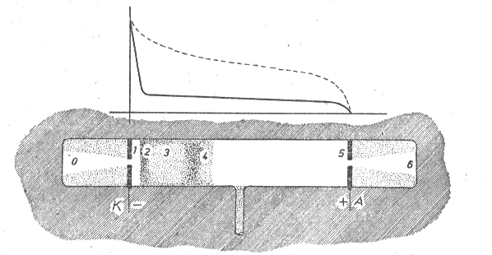

Obr.5.26. Doutnavý výboj za tlaku cca 6,6.10² Pa.

b) Katodová trubice s Maltézským křížem. Tato trubice (Obr.5.27) dokumentuje vznik záření, tzv. katodových paprsků (elektronů). Pomocí permanentního magnetu můžeme dokázat, že se jedná o proud nabitých částic.
- Mechanické účinky katodových paprsků. Katodové paprsky roztočí mlýnek (Crooksův mlýnek – Obr.5.28.
- Odchylka katodových paprsků v magnetickém poli. Použijeme tzv. Braunovy trubice (Obr.5.29), v niž je clonkou vymezen úzký svazek katodových paprsků. Trubici vložíme mezi póly permanentního magnetu. Pomocí vztahu pro Lorenzovu sílu můžeme dokázat, že se jedná o záporně nabité částice, tedy o elektrony.
- Odchylka katodových paprsků v elektrickém poli. Na Obr.5.30 je uveden pokus, umožňující určit znaménko náboje katodových paprsků pomocí elektrické síly. Na Obr.5.32 je schematicky znázorněn tzv. Perrinův pokus, který rovněž dokazuje, že náboj katodových paprsků je záporný.

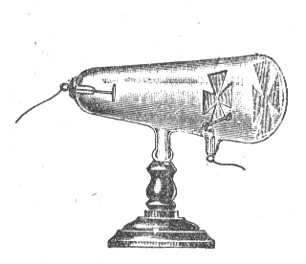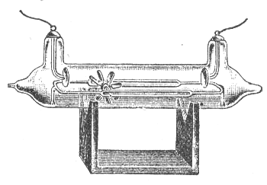

Obr.5.27. Maltézský kříž. Obr.5.28. Crooksův mlýnek

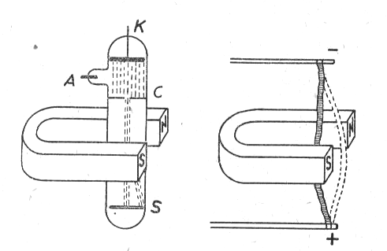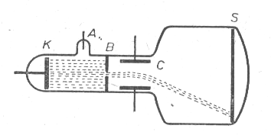

Obr.5.29. Vychýlení katodových paprsků Obr.5.30. Vychýlení katodových
magnetickým polem. paprsků elektrickým polem.

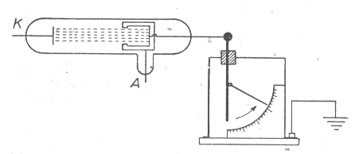

Obr.5.31. Perrinův pokus.

Pokus 35. Emise elektronů z rozžhaveného kovu (Edisonův pokus).
Potřeby: žárovka s kovovým, nebo uhlíkovým vláknem a nalepeným kloboučkem ze staniolu v objímce, elektroskop, tenký drát, skleněná a ebonitová tyč, spojovací vodiče.
Postup: sklo žárovky musí být suché, je vhodné natřít žárovku od staniolu až k objímce šelakem. Ke staniolu připevníme dva tenké lístky z hedvábného papíru, nebo spojíme staniol tenkým drátkem s elektroskopem (Obr.5.32). Pokud neprochází vláknem žárovky proud, nabijeme skleněnou tyčí (kladným nábojem) staniol a s ní spojený elektroskop. Jakmile zapojíme žhavící proud, vlákno žárovky se rozžhaví, lístky poklesnou, elektroskop se vybije. Elektrony, vystupující z vlákna dolétly na skleněnou vnitřní stěnu baňky, ta se nabila záporně a tím se kladný náboj staniolu neutralizoval.
Závěr: rozžhavená tělesa (kovy) emitují ze svého povrchu záporně nabité částice – elektrony.

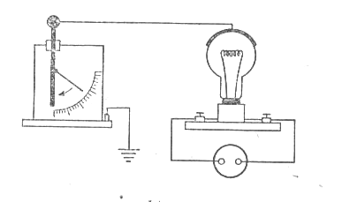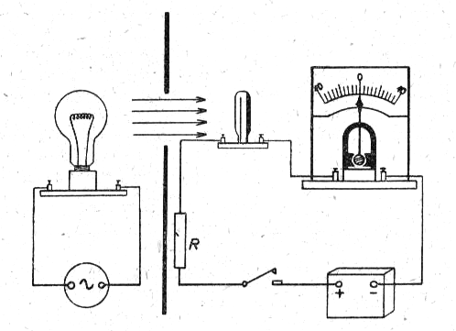

Obr.5.32. Edisonův pokus. Obr.5.33. Studium vlastností fotonky.

Pokus 36. Vlastnosti fotonky.
Potřeby: fotonka, citlivý galvanometr (0,2 – 1 mA), nebo mikroampérmetr, zdroj ss proudu, výkonná žárovka, různobarevná skla (filtry), spojovacívodiče.
Postup: Zapojíme obvod podle Obr.5.33. V tomto zapojení pracuje fotonka jako proměnný odpor, jehož velikost je v úplné tmě nekonečná a s rostoucím osvětlením klesá až k jisté pro ni charakteristické hodnotě. Proměříme závislost fotoproudu na intenzitě osvětlení (přibližováním a vzdalováním od fotonky) a na barvě dopadajícího světla.

Pokus 37. Vlastnosti fotovoltaických článků.
Potřeby: fotovoltaický (nebo hradlový selenový) článek, galvanometr, barevné filtry, různé zdroje světla, čočka.
Postup: článek zapojíme podle Obr.5.34. Osvětlíme jej buď přímo, nebo pomocí čočky a sledujeme:
- závislost fotoproudu na intenzitě osvětlení
- závislost fotoproudu na zdroji světla
- závislost fotoproudu na barvě dopadajícího světla..

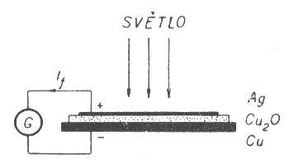

Obr.5.34. Studium fotovoltaických
a hradlových článků.

  - Magnetismus, Elektromagnetická indukce.

Pokus 38. Základní vlastnosti permenentních magnetů.
Potřeby: 2 tyčové magnety, podkovovitý magnet, magnetka, malé hřebíčky, železné piliny, tuhý papír, skleněná deska, dřevěná deska, rám na zavěšení magneti, tyčinka z magneticky měkkého materiálu, dlouhé vlákno.
Postup: a) póly magnetu. Na papírovou desku nasypeme železné piliny a položíme na ni magnet. Po zvednutí magnetu vidíme, že se piliny zachytily na jeho koncích (pólech) a uprostřed nejsou žádné.
b) směrová vlastnost magnetu. Na dlouhý závěs, upevněný u stropu, zavěsíme permanentní magnet, upevněný v nemagnetickém (papírovém) pouzdře. Pokus provádíme v místě, kde nejsou žádné feromagnetické materiály (trubky, apod.). Magnet se zastaví ve směru sever – jih (až na malou odchylku, tzv. deklinaci, způsobenou rozdílem mezi polohou geografických a magnetických pólů Země. Deklinace je ovlivněna v některých místech např. i přítomností ložisek železné rudy pod povrchem Země.
c) Interakce mezi póly magnetu. Permanentní magnet zavěsíme podle Obr.5.35 a sledujeme přitahování a odpuzování pólů dvou permanentních magnetů.
d) Magnetování materiálu. Magnetem posuváme ledním směrem podél tyčinky z magneticky měkkého materiálu (oceli). Položíme – li poté tyčinku do železných pilin, zjistíme, že jsme tyčinku zmagnetovali. Chceme – li i odmagnetovat, musíme ji zahřát nad tzv. Curieovu teplotu, která je pro ocel cca 770 ⁰C, tj je to teplota červeného žáru.

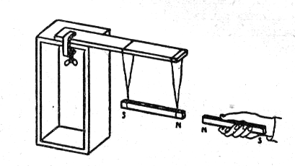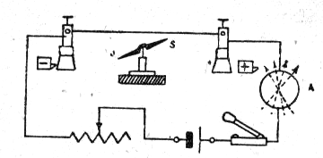

Obr. 5.35. Základní vlastnosti permanentních Obr.5.36. Magnetické účinky
magnetů. elektrického proudu

Pokus 39. Siločáry magnetického pole.
Potřeby: tyčový a podkovovitý magnet, deska skleněná, nebo zhotovená z plexiskla,
2 Holtzovy svorky, 2 hliníkové tyčky (stačí i dřevěné), železné piliny.
Postup: skleněnou desku umístíme do vodorovné polohy pomocí nemagnetických tyčinek a Holtzových svorek. Pod desku upevníme různé permanentní magnety (tyčové a podkovovité do vzájemně různě orientovaných poloh). Desku posypeme železnými pilinami a dřevěným kladívkem ji jemně poklepeme. Piliny se uloží směru výsledného pole, vznikléha složením jednotlivých magnetických polí permanentních magnetů (ve směru siločar).

Pokus 40. Magnetické účinky elektrického prudu.
Potřeby: zdroj stejnosměrného proudu (6 V), ampérmetr, Holtzovy svorky, silnější vodivý drát, reostat, magnetka, vypínač, silné spojovací vodiče.
Postup. Zapojíme obvod podle Obr.5.36. Před započetím pokusu necháme magnetku ustavit svoji orientaci ve směru sever – jih. Vodič,kterým zatím neprochází elektrický proud, orientujeme rovnoběžně s magnetkou, tj. ve směru sever – jih. Drát upevníme nad magnetkou, zapojíme proud a pozorujeme výchylku magnetky (ta se snaží zorientovat ve směru magnetického pole vodiče, tj. kolmo k němu). Při změně směru proudu ve vodiči se bude magnetka otáčet opačně. Dále můžeme sledovat závislost výchylky magnetky na intenzitě elektrického proudu, procházejícího vodičem.
Závěr: kolem vodiče s proudem se indukuje magnetické pole, které je kolmé na směr elektrického proudu, procházejícího vodičem. Směr siločar je dán pravidlem pravé ruky (nebo Biotovým – Savartovým – Laplaceovým zákonem).

Pokus 41. Pohyb vodiče v magnetickém poli.
Potřeby: permanentní podkovovitý magnet, 2 Holtzovy svorky, vodiče, reostat, zdroj proudu, stojan, vodivá tyčinka.
Postup: pokus sestavíme podle Obr.5.37. Zapojíme elektrický proud a tyčinka bude buď vtažena, nebo vypuzována z oblasti magnetického pole mezi póly podkovovitého magnetu (podle směru proudu, který tyčinkou prochází)..
Závěr: výsledek pokusu dokazuje platnost Ampérova zákona (Flemingova pravidla levé ruky).

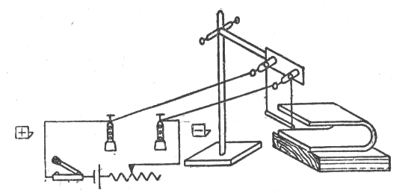

Obr.5.37. Vodič s proudem v magnetickém poli

Pokus 42. Vzájemné působení vodičů s proudem.
Potřeby: Zdroj stejnosměrného proudu (3 – 5 V), reostat, stojan (cca 1 m vysoký), dva dlouhé vodiče, spojovací vodiče, vypínač.
Postup: vodiče zavěsíme svisle na stojan podle Obr.5.38. Proudí – li elektrický proud vodiči proti sobě, pak se vodiče navzájem odpuzují, proudí – li stejným směrem budou se přitahovat.
Závěr. Současným použitím Biot, Savart, Laplaceova zákona a zákona Ampérova zdůvodníme vzájemnou interakci vodičů s proudem.

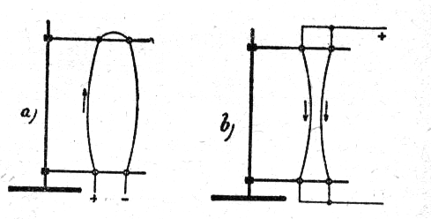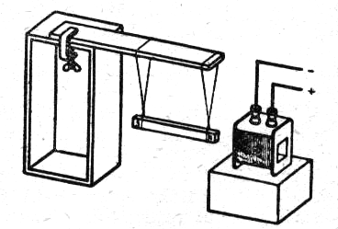

Obr.5.38. Vzájemné působení vodičů Obr.5.40. Vzájemné působení
s proudem. permanentního magnetu
a elektromagnetu

Pokus 43. Magnetické pole solenoidu (závitu).
Potřeby: 2 Holtzovy svorky, zdroj proudu (3 – 6 V), Kartónová deska s výřezy pro závity cívky, cívka s řídkými závity silnějšího drátu, železné piliny, reostat, ampérmetr.
Postup: Pokus sestavíme podle Obr.5.39a ,b). Závitem i solenoidem necháme protékat proud dosti vysoké intenzity (až 8 A). Kartón posypeme železnými pilinami, které budou kopírovat tvar siločar magnetického pole závitu a solenoidu.

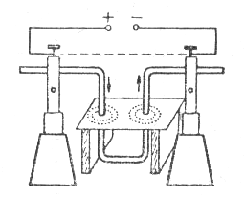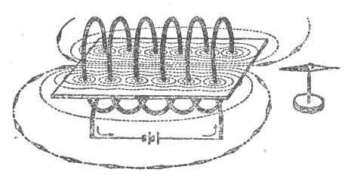

Obr.5.39.a) magnetické pole závitu a b) solenoidu

Pokus 44. Síly mezi permanentním magnetem a elektromagnetem.
Potřeby: Tyčový magnet, cívka (300 závitů), dřevěný stojánek se svorkami, zdroj s stejnosměrného proudu (6 V).
Postup: pokus sestavíme podle Obr.5.40. Podle směru proudu, procházejícího cívkou je permanentní magnet buď vtahován do cívky, nebo z ní vypuzován. Studenti si ověří platnost Faradayova zákona elektromagnetické indukce a Lencova pravidla pro směr indukovaného elektrického proudu.
Závěr: cívka (elektromagnet) se chová jako permanentní magnet.

Pokus 45. Elektromagnet a jeho vlastnosti.
Potřeby: zdroj stejnosměrného proudu (6 V), cívka (300 závitů), železné jádro, reostat (10Ω), ocelové závaží, vypínač, spojovací vodiče.
Postup: Pokus uspořádáme podle Obr.5.41. Zjistíme, že takto vyrobený elektromagnet může unést i poměrně těžké závaží. Je třeba dbát, aby nedošlo k proudovému přetížení cívek (ochranou je reostat). Proud cívkou by neměl překročit hodnotu 6 A.
Závěr: cívka, kterou prochází elektrický proud vytvoří tzv. elektromagnet, jehož magnetické pole je tím silnější, čím je vyšší hodnota intenzity elektrického proudu, který prochází cívkou.Železné jádro v cívce zvyšuje značně magnetickou indukci elektromagnetu.

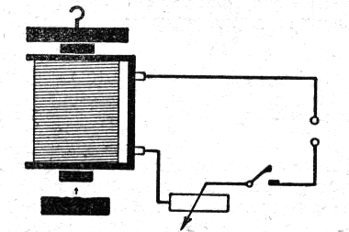

Obr.5.41. Princip průmyslového
elektromagnetu.

Pokus 46. Elektromagnetická indukce.
Potřeby: demonstrační galvanometr s bulou uprostřed, tyčový magnet, cívky s 300, 600 a 1200 závity, spojovací vodiče.
Postup: Pokus sestavíme podle Obr.5.42. Indukované emn. závisí na rychlosti zasouvání magnetu, na směru zasouvání a na počtu závitů cívky. Všechny jevy, které pozorujeme, lze alespoň kvalitativně popsat pomocí Faradayova zákona elektromagnetické indukce a pomocí Lencova pravidla.
Závěr: - indukované emn. roste s rychlostí změny magnetické indukce,
- indukované emn. roste s růstem počtu závitů (roste plocha S).

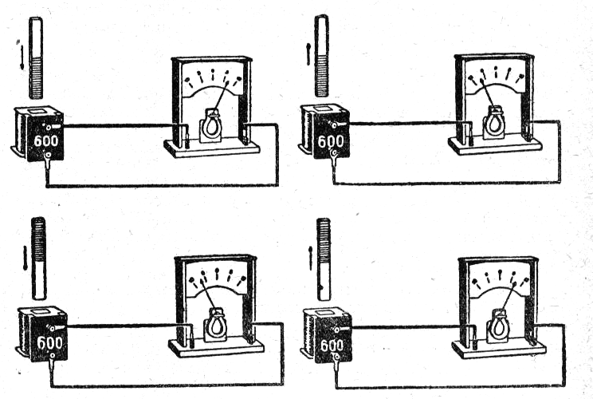

Obr.5.42. Základní pokusy, dokazující jev elektromagnetické indukce.

Pokus 47. Vlastní indukčnost (samoindukce).
Potřeby: zdroj stejnosměrného proudu (4 V), akumulátor, žárovky (3,5 V, 0,2 A), reostat, cívka s 1200 závity a ferromagnetickým jádrem.
Postup: obvod sestavíme podle Obr.5.43. V jedné větvi obvodu je zapojena cívka s velkou indukčností a ve druhé je zapojen reostat, který má stejný ohmický odpor, jako je ohmický odpor cívky. Na obou větvích je tedy stejný úbytek napětí. Zapojíme elektrický proud a reostatem nastavíme opor tak, aby obě žárovky svítily stejně jasně. Žárovka Ž₂ se rozsvítí později, než žárovka Ž₁. Z toho plyne, že v cívce L dosáhne proud plné hodnoty později, než ve větvi s reostatem R, ač jsou oba odpory stejné a je na nich stejné napětí. Vyjmeme – li železné jádro z cívky, je vlastní indukčnost cívky menší a žárovečky se rozsvítí téměř současně. Nahradíme – li žárovečky ampérmetry, budeme pozorovat, že údaj ampérmetru A₂ ve větvi s indukčností stoupá pomalu na plnou výchylku.

.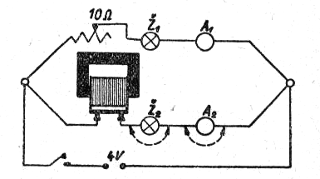 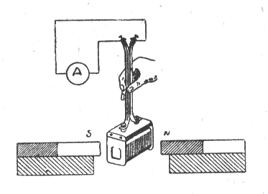
Obr.5.43. Studium samoindukce Obr.5.44. Vznik střídavého proudu.

Pokus 48. Vznik střídavého proudu.
Potřeby: 2 tyčové magnety, cívka s 1200 závity, železné jádro, galvanometr s nulou uprostřed, spojovací vodiče, možno použít i osciloskop.
Postup: sestavíme pokus podle Obr.5.44. Cívkou otáčíme mezi póly magnetu a na ampérmetru pozorujeme hrubý obraz sinusoidálně se měnícího střídavého proudu. Místo ampérmetru můžeme použít osciloskop.
Závěr: při periodické změně magnetického toku (skalárního součinu magnetické indukce a vektoru plochy) vzniká střídavý proud.

Pokus 49. Frekvence střídavého proudu.
Potřeby: cívka s 1200 závity, ocelový pružný pásek.
Postup: pokus sestavíme podle Obr.5.45. Bude – li cívkou procházet střídavý proud (napětí snížíme na bezpečnou hodnotu cca 24 V), budeme pozorovat, že pružný pásek se mírně chvěje. Úpravou jeho délky posouváním ve svěráku najdeme jeho optimální délku, při níž rezonuje, tj. má maximální výchylku. V tomto případě je frekvence mechanických kmitů pásku rovna dvojnásobku frekvence střídavého elektrického proudu.
Závěr: pásek je přitahován k elektromagnetu při kladné a záporné půlvlně střídavého proudu. Proto je rozkmitán s dvakrát větší frekvencí, než je frekvence střídavého proudu.

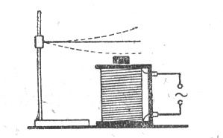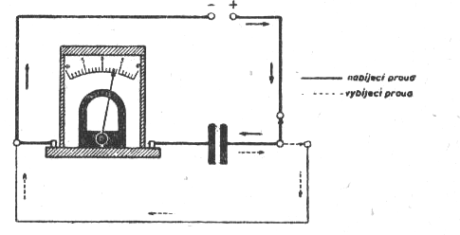

Obr. 5.45. Měření frekvence 5.46. Kondenzátor v elektrické obvodu.
střídavého proudu.

Pokus 50. Kondenzátor v elektrickém obvodu.
Potřeby: blokový kondenzátor 2 – 8 μF, anodová baterie (90 – 100 V), demonstrační galvanoměr přepojovač, spojovací vodiče, sada dalších blokových kondenzátorů
Postup: zapojíme obvod podle Obr.5.46. Při nabíjení výchylku galvanometru – zjistíme, že stejnosměrný proud protéká do té doby, než je napětí na kondenzátoru stejně velké, jao je napětí zdroje. Při vybíjení pozorujeme, že jakmile přerušíme obvod, bude ještě krátký okamžik obvodem protékat vybíjecí proud. Nahradíme – li zdroj stejnosměrného proudu zdrojem proudu střídavého, pozorujeme, že čím větší je kapacita kondenzátoru, tím větší bude proud kondenzátorem.
Závěr: stejnosměrný proud prochází obvodem s kondenzátorem vždy jenom krátký okamžik (závislý na kapacitě kondenzátoru) a to při sepnutí a přerušení obvodu. Střídavý proud prochází obvodem s kondenzátorem stále, odpor je nepřímo úměrný kapacitě kondenzátoru.

Pokus 51. Generátor pilovitých kmitů.
Potřeby: vypínač, anodová baterie (90 – 200 V), kondenzátory 40 μF, 20 μF, 4 μF, 2 μF, miliampérmetr, osciloskop, rezistory 10 kΩ ,20 kΩ 100 kΩ, 500 kΩ, 1 ΜΩ, 2 ΜΩ, doutnavka (zápalné napětí 90 – 100 V, ochranný odpor doutnavky (10 – 50 kΩ), reproduktor (4000 Ω)
Postup: zapojení provedeme podle Ob.5.47. Nejprve zapojíme obvod bez kondenzátoru a zjistíme, při jakém napětí se doutnavka rozsvítí. Nastavíme vhodný rozsah miliampérmetru a zaznamenáme velikost proudu. Pak zvýšíme napětí asi o 10 – 20 V a připojíme kondenzátor. Pak zapojíme vypínač a nabijeme kondenzátor. Napětí na kondenzátoru začne růst a doutnavka se zapálí za několik sekund, nebo i minut (což závisí na kapacitě kondenzátoru, napětí a odporu). Po zapálení doutnavky se začne kondenzátor vybíjet obvodem přes reproduktor. Vybíjení je rychlejší při malém odporu (10 – 20 kΩ) a pomalejší při vyšším odporu (100 kΩ). Κοndenzátor se však stále nabíjí. Je-li nabíjecí proud malý (odpor nad 500 kΩ) doutnavka sama po čase zhasne, protože se napětí na ní neudrží nad hodnotou jejího zhášecího napětí. Je – li však nabíjecí odpor menší
(pod 500 kΩ), stačí nabíjecí proud k tomu, aby se udrželo napětí na kondenzátoru vyšší, než napětí zhášecí. Doutnavka už vůbec nezhasne, dokonce bude svítit ještě chvíli i po vypnutí vypínače. Vypneme vypínač a kondenzátor zhratem vybijeme.
Při dosti velkém odporu (kolem 1 MΩ), při kapacitě 20 μF a R kolem 10 kΩ zapneme vypínač. Doutnavka se rozsvítí po jisté době nabíjení kondenzátorů, ale svítí pouze chvíli (kondenzátor se rychle vybije). Vypínač necháme zapnutý a za podstatně kratší dobu se kondenzátor podruhé nabije na zápalné napětí doutnavky, doutnavka se rozsvítí, atd. Dokud je vypínač zapnut, doutnavka se pravidelně rozsvěcuje a zhasíná, vznikly tzv. pilovité kmity.

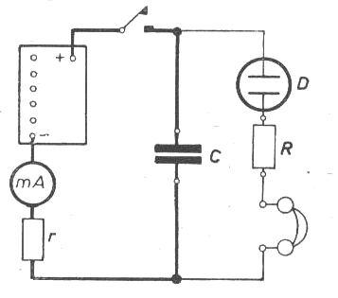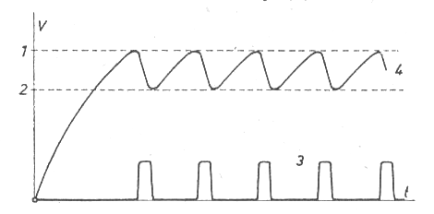

Obr.5.47. Pilovité kmity (schéma a tvar).

Pokus 52. Charakteristika polovodičové diody.
Potřeby: reostat, zdroj stejnosměrného proudu (2 – 6 V), voltmetr, ampérmetr (oba přístroje nejlépe s nulou uprostřed), dioda, spojovací vodiče.
Postup: Obvod zapojíme podle Obr.5.48. Potenciometrem zvyšujeme napětí na diodě a zapisujeme proud diodou. Tím získáme tzv. voltampérovou charakteristiku polovodičové diody v propustném i závěrném směru. Celou úlohu lze snadno změnit tak, že využijeme osciloskop.

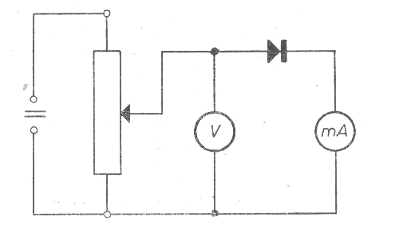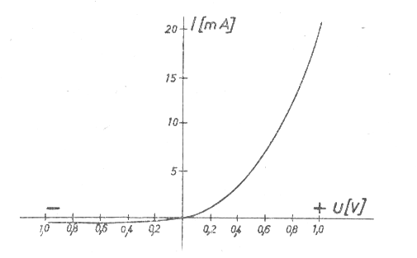

Obr.5.48. Voltampérová charakteristika polovodičové diody.

Pokus 53. Krystalový přijímač.
Potřeby: cívka (asi 60 závitů), ladící kondenzátor, sluchátka, ladící kondenzátor, anténa, uzemnění, polovodičová dioda.
Postup: obvod sestavíme podle obr.5.49. Změnou kapacity ladícího kondenzátoru vybereme vhodnou rezonanční frekvenci (frekvenci vysílání blízké rádiové stanice)

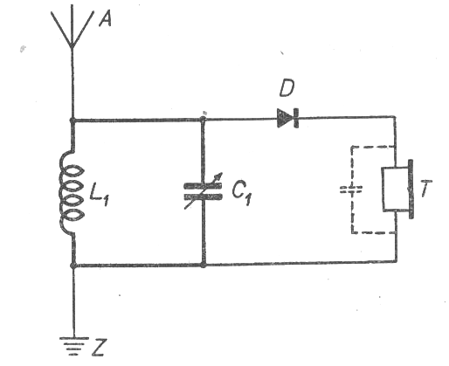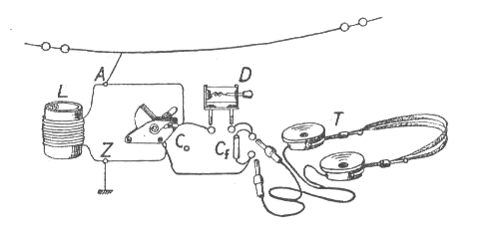

Obr.5.49. Schéma krystalového přijímače.

Literatura:

[1] Halliday, D., Resnick, R., Walker, J.: Fyzika. VUTIUM Brno, PROMETHEUS
Praha, 2000
[2] Lekcionnyje demonstracii po fizike. Red. V.I. Petrova, Moskva, Nauka 1972
[3] Hlavička, A.: Pokusy z elektřiny. SPN Praha, 1955
[4] Trna, J.: Fyzika v pokusech (elektrostatika). Directfilm, Brno 2002
[5] Trna, J.: Fyzika v pokusech (elektrický proud v kovech a polovodičích). Directfilm,
Brno 2002.

